**第三单元《身边的运动》**

**测试评价**

1.下面是有关植物运动方面的实验现象，这个实验现象说明（ ）

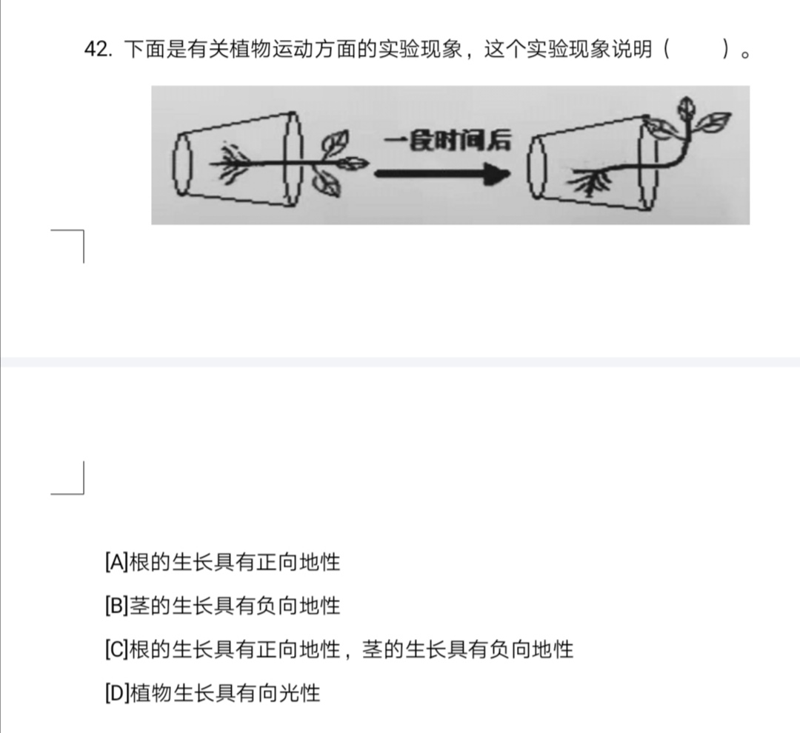

A根的生长具有正向地性

B茎的生长具有负向地性

C根的生长具有正向地性，茎的生长具有负向地性

D植物生长具有向光性

正确答案：C

2.落花生、睡莲、蒲公英的运动方式都有（ ）

A感夜运动

B感震运动

C感温运动

正确答案：A

3. 下面描述正确的是（ ）

A动物通过运动是为了获取食物

B动物通过运动是为了逃避危险

C动物通过运动是为了适应生存的环境

D以上都正确

正确答案：D

4. 下列描述正确的是：( )

A.一般情况下，四条腿的动物在行走时，会有两条腿着地，使身体保持平衡

B.一般情况下，四条腿的动物在行走时，会有三条腿着地，使身体保持平衡

C.四条腿的动物在奔跑时三条腿着地使身体保持平衡

正确答案：B

5.关于竞走和赛跑描述不正确的是（ ）

A.竞走和赛跑是两种不同的运动方式

B.竞走的规则不允许两条腿同时离开地面

C.赛跑的规则不允许两条腿同时离开地面

正确答案：C

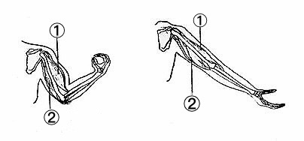6. 人体的肌肉收缩和舒张，可以牵动骨的运动。右图是人体上肢的肌肉和骨骼。1号肌肉收缩、2号肌肉舒张时，人体做屈臂动作；2号肌肉收缩、1号肌肉舒张时，人体做伸臂动作 屈臂 伸臂

如果1号肌肉总是处于紧张收缩的状态，人的上肢会保持（ ）的姿势

A伸臂

B屈臂

C举臂

D上肢在身体后

正确答案：B

7.少年儿童的身体正处在生长发育阶段,要注意( )

A 保持正确的坐、立、走的姿势

B 坚持参加适当的体育锻炼和体力劳动

C 以上都正确

正确答案：C

8.坐在奔驰的列车上，小明如果以桌子为参照物，看桌子上的杯子是（ ）

A静止的

B运动的

C无法判断

正确答案：A

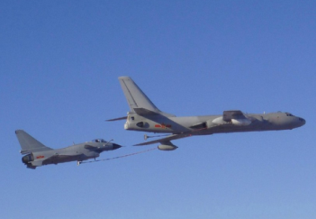9.图为我国自行研制的第三代战斗机“歼一10”在空中加油时的情景，以（ ）为参照物，加油机是静止的

A天空

B大地

C受油机

D加油机

正确答案：C

10.节能电动车为上海世博园区的观光提供了绿色交通服务。若一辆电动车在中国馆附近的水平路面上以8米/秒的速度沿直线行驶了50秒，则通过的路程为（ ）

A 100米

B 400米

C 1000米

D 4000米

正确答案：B